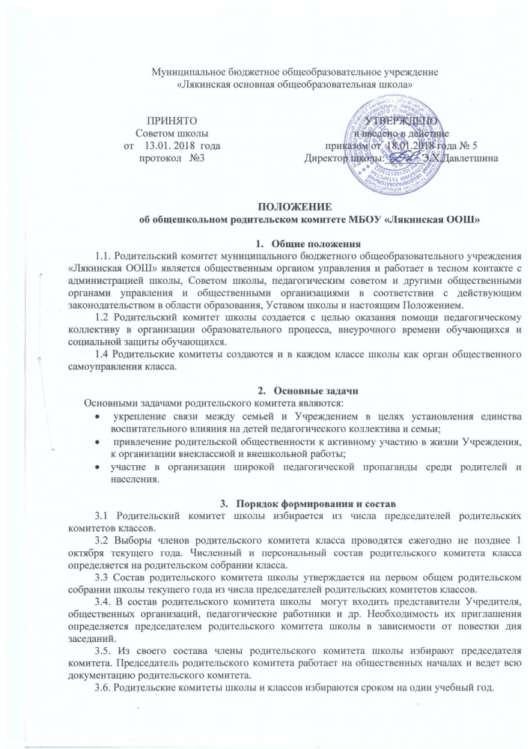

- Полномочия. Права. Ответственность
4.1 Родительский комитет школы в соответствии с Уставом школы имеет следующие полномочия.
- содействует обеспечению оптимальных условий для организации образовательного процесса;
- координирует деятельность классных родительских комитетов;
- проводит разъяснительную и консультативную работу среди родителей (законных представителей) обучающихся об их правах и обязанностей;

- оказывает содействия в проведении общешкольных мероприятий;
- участвует в подготовке общеобразовательного учреждения к новому учебному году;
- совместно с администрацией школы контролирует организацию качества питания обучающихся, медицинского обслуживания;
- рассматривает обращения в свой адрес, а также обращения по вопросам, отнесенным настоящим Положением к компетенции Комитета, по поручению директора школы;
- принимает участие в организации безопасных условий осуществления образовательного процесса, соблюдения санитарно-гигиенических правил и норм;
- взаимодействует с общественными организациями по вопросу пропаганды школьных традиций;
- взаимодействуют с педагогическим коллективом школы по вопросам профилактики правонарушений, безнадзорности и беспризорности среди несовершеннолетних обучающихся;
- взаимодействуют с другими органами самоуправления школы по вопросам проведения общешкольных мероприятий и другими вопросам, относящимся к компетенции Комитета.
4.2 Родительский комитет школы может рассмотреть и другие вопросы жизнедеятельности школы, выходящие за рамки его полномочий, если уполномоченные на то лица или органы передадут ему данные полномочия.
4.3 В соответствии с компетенций, установленной настоящим Положением, родительский комитет имеет право:
- вносить предложения администрации, органам самоуправления общеобразовательного учреждения и получать информацию о результатах их рассмотрения;
- заслушивать и получать информацию от администрации школы, органов ее самоуправления;
- вызывать на свои заседания родителей (законных представителей) обучающихся по представлениям (решениям) классных родительских комитетов;
- давать разъяснения и принимать меры по рассматриваемым обращениям;
- выносить общественное порицание родителям, уклоняющимся от воспитания детей в семье;
- поощрять родителей (законных представителей) обучающихся за активную работу в родительском комитете, оказывать помощь в проведении общешкольных мероприятий и т.д.
- организовывать постоянные или временные комиссии под руководством членов родительского комитета для исполнения своих функций. В соответствии с законодательством РФ создавать фонды для материальной поддержки участников образовательного процесса.

- председатель родительского комитета может присутствовать (с последующим информированием членов родительского комитета) на отдельных заседаниях педагогического совета, других органов самоуправления по вопросам, относящимся к компетенции Комитета.
4.4. Члены Комитета, не принимающие участия в его работе, по представлению председателя Комитета могут быть отозваны.

- Порядок работы
5.1 Родительский комитет школы собирается на заседания не реже двух раз в год.
5.2 Заседание считается правомочным, если на заседании присутствует 2/3 численного состава членов родительского комитета.
5.3 Решения родительского комитета принимаются простым большинством голосов. При равенстве голосов, решающим считается голос председателя родительского комитета.
5.4 Заседание родительского комитета ведет, как правило, председатель родительского комитета школы, он же ведет всю документацию и сдает ее в архив по завершению работы родительского комитета.
5.5 При рассмотрении вопросов, связанных с обучающимися, присутствие родителей (законных представителей) обучающегося на заседании родительского комитета обязательно.
5.6 Решения родительского комитета школы, принятые в пределах его полномочий и в соответствии с законодательством, являются рекомендательными и доводятся до сведения администрации школы.
5.7 Администрация школы в месячный срок должна рассмотреть решения родительского комитета и принять по ним соответствующее решение и сообщить о нем родительскому комитету.

- Документация
6.1 Заседания родительского комитета оформляются протокольно. В протоколах фиксируется ход обсуждения вопросов, предложения и замечания членов родительского комитета. Протоколы подписываются председателем родительского комитета.
6.2 Документация родительского комитета школы постоянно хранится в делах школы и передается по акту.
6.3. В соответствии с установленным порядком документация родительского комитета сдается в архив.

